化学教研组小报
带上祝福出征 花园中考亮剑
2021年6月17日下午14：40，九年级全体教师齐聚体育馆，为场内的四百名热血少年送上临行前的锦囊。我们化学组老师的祝福与众不同：
“宝剑锋从磨砺出，梅花香自苦寒来”。如今，宝剑在手，寒梅飘香，展示我们风采的时刻对了！我们九年级全体老师的心跟同学们一起跳动，为同学们加油、助威！
我们的相遇就像酸遇到碱，中和放热是必然。愿你们在中考中过滤掉心中的浮躁,萃取知识的精华,用信心做催化剂,像王水一样所向无敌，溶解所有的困难，爆发出所有的能量，取得中考的成功！相信，花中学子必将旗开得胜，一路通行，中考奔向辉煌！
在勤业中学的自习室，化学老师在悉心指导孩子们，我们不仅在指导更是陪伴，为孩子们加油助威，相信胜利一定属于我们!

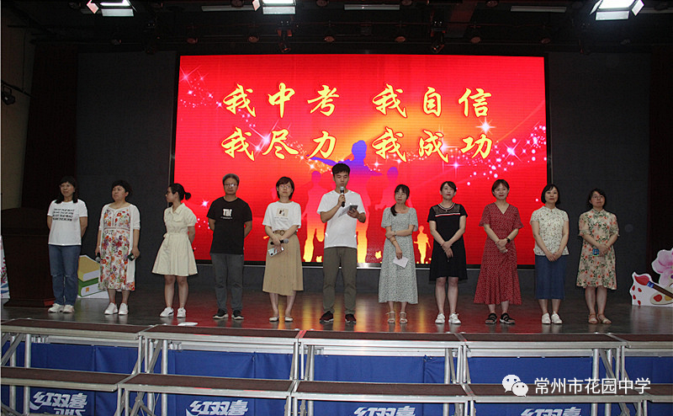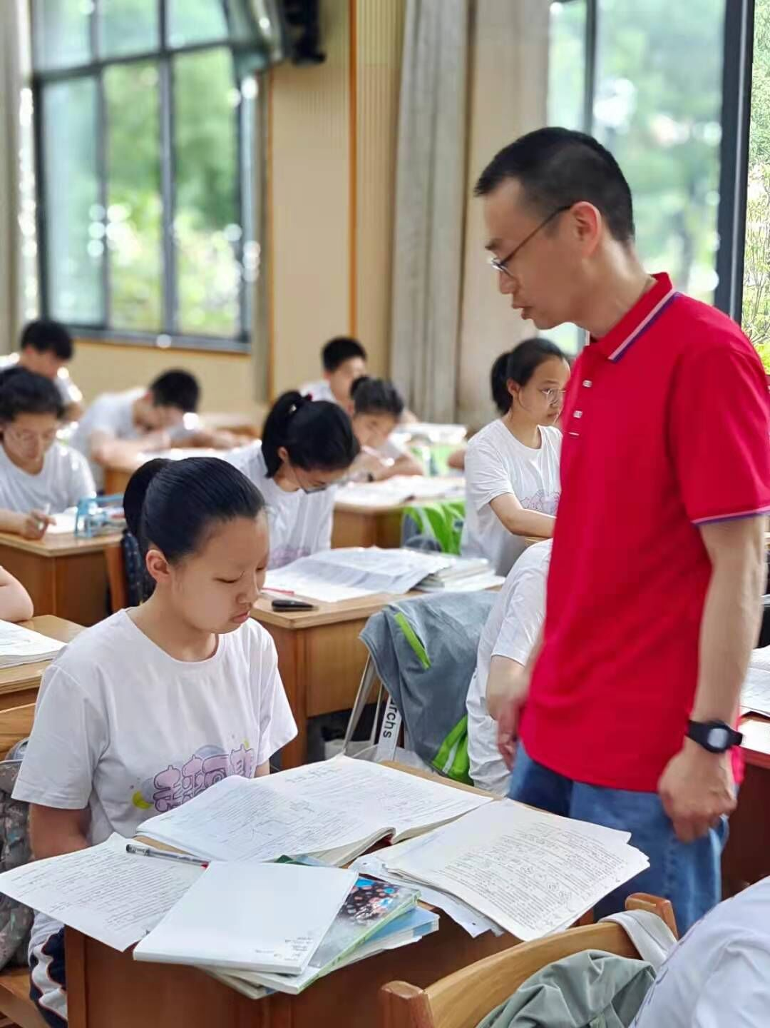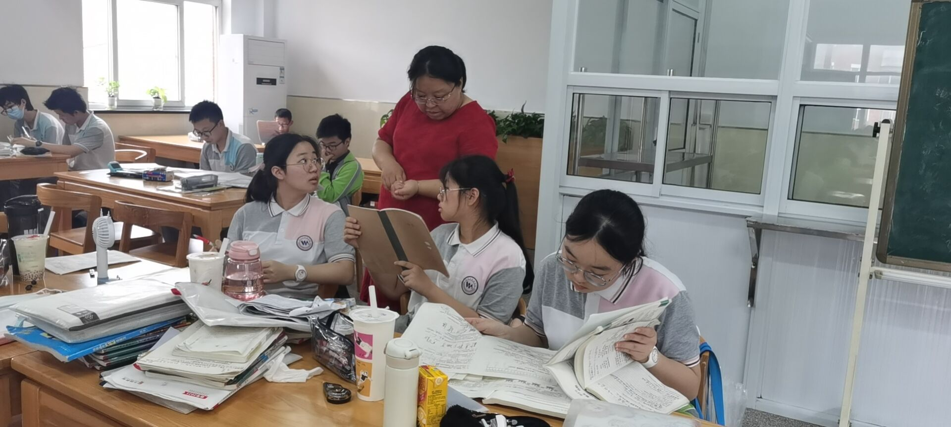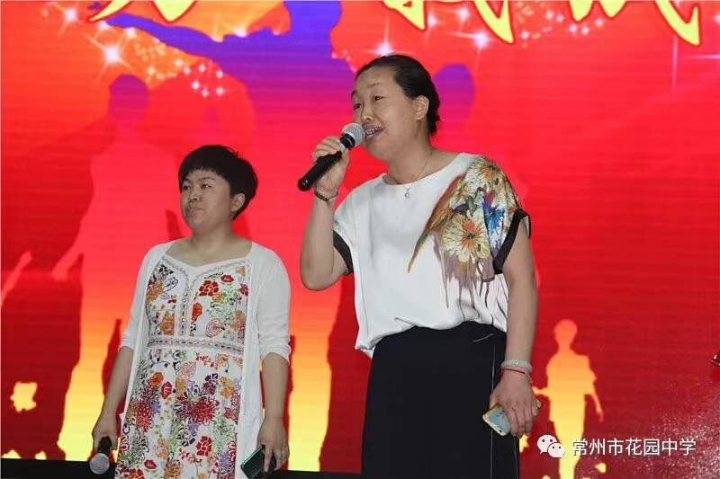

第45期
2021年6月

